Картотека
«Нейроигры для
дошкольников »

Подготовили: учителя-логопеды
МДОАУ Д/с№12
Макарова Е.О.
Зайцева Е.П.

- Игра «Камушки»
Педагог раскладывает перед ребенком по вертикали камушки (квадратный-круглый-квадратный-круглый) и говорит продолжи ряд, при этом камушки квадратные у левой руки, а круглые у правой, ребенку необходимо передвигать камушки той рукой у которой они лежат. Далее усложняем двигательную программу: разбираем ряд на перекрест (квадратные- правой, круглые- левой).
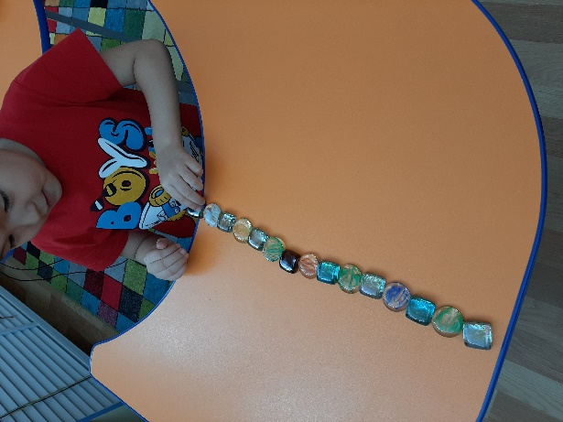
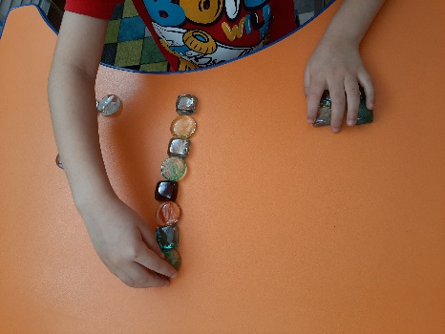
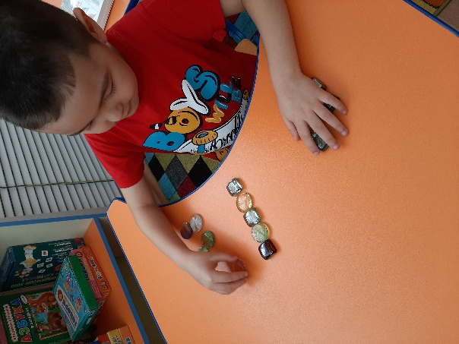

2. Графическое задание «Змейка»
На листе педагог приклеивает любые маленькие предметы на расстоянии 4 см, ребенок обводит карандашом между ними змейку, так чтобы не задеть эти предметы.
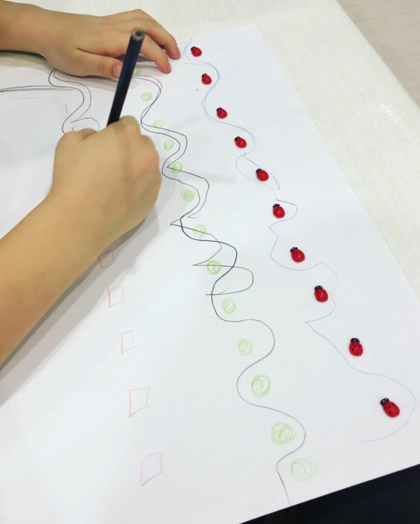

3. Упражнение «Кегли и мяч»
Педагог выстраивает змейку на полу из кеглей, ребенку необходимо протолкать мяч между кеглями сначала правой ногой, затем левой. А далее прокатываем мячик палочкой.
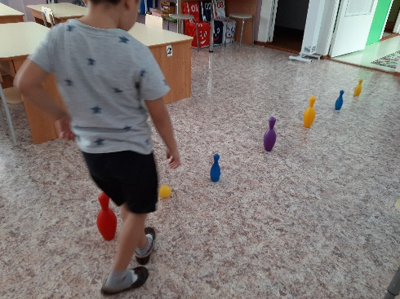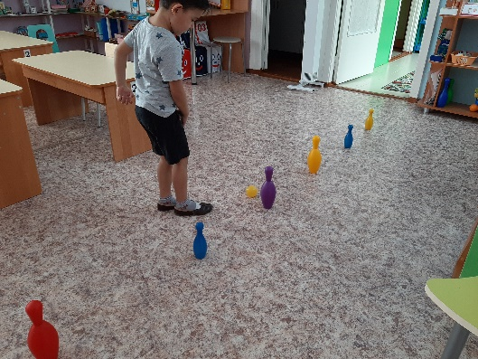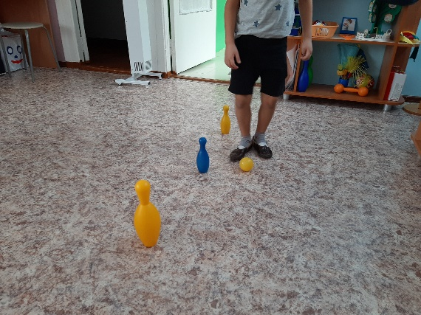

4. Упражнение на межполушарное взаимодействие «Прищепки на штанах»
Педагог одевает прищепки на штаны ребенка от самого верха до низа. Далее просит снимать прищепки двумя руками одновременно, далее снимаем прищепки на перекрест. 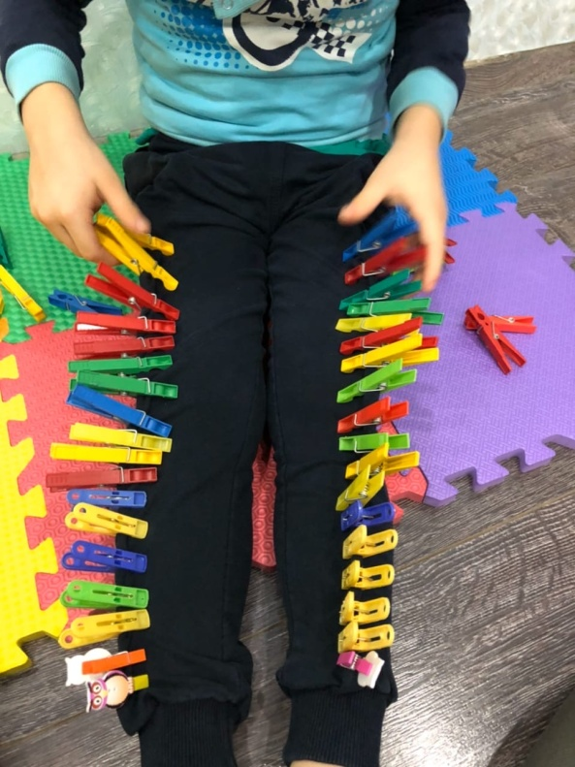

5. Двигательная программа «Шаг по лестнице»
Педагог расклеивает на полу лестницу (используя двусторонний скотч или изоленту). Если ребенок наступает на скотч то его можно обсыпать гречкой, чтобы ребенок, наступая на гречку «чувствовал свою ошибку». Сначала просто перешагиваем через лестницу вперед. Далее в руках держим шумящие предметы и ударяем об них каждой коленкой. Далее шагаем боком, далее прыгаем.
Если есть сложности, подключаем речевую инструкцию: раз-два-раз-два.
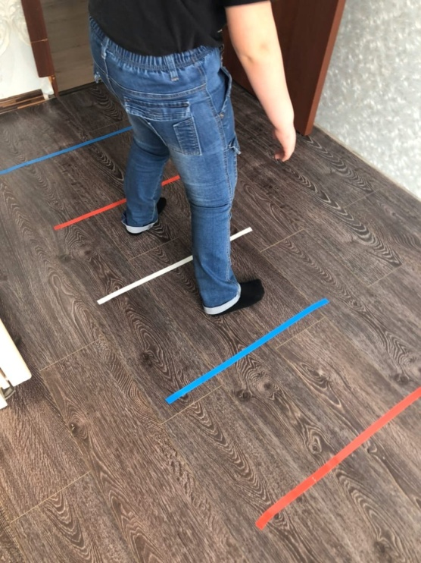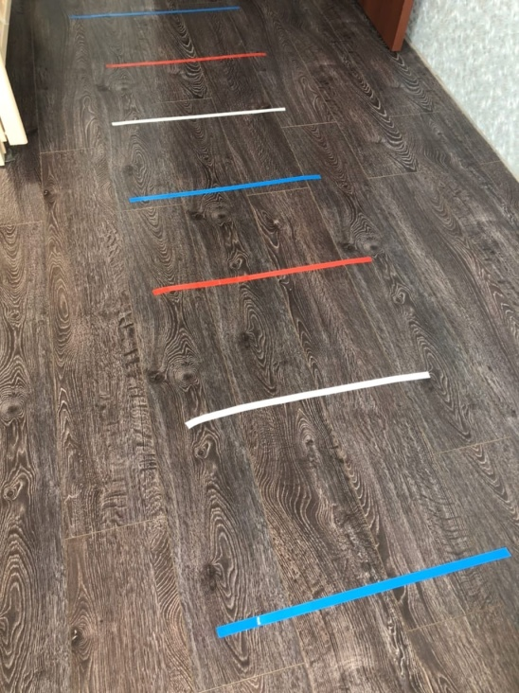

6. Игра «Лото вслепую»
Педагог кладет перед ребенком игровое поле от лото, а фигурки прячет в мешочек. Ребенку необходимо опустить руку в мешочек, нащупать фигуру, назвать ее и показать
где она находится на игровом поле.

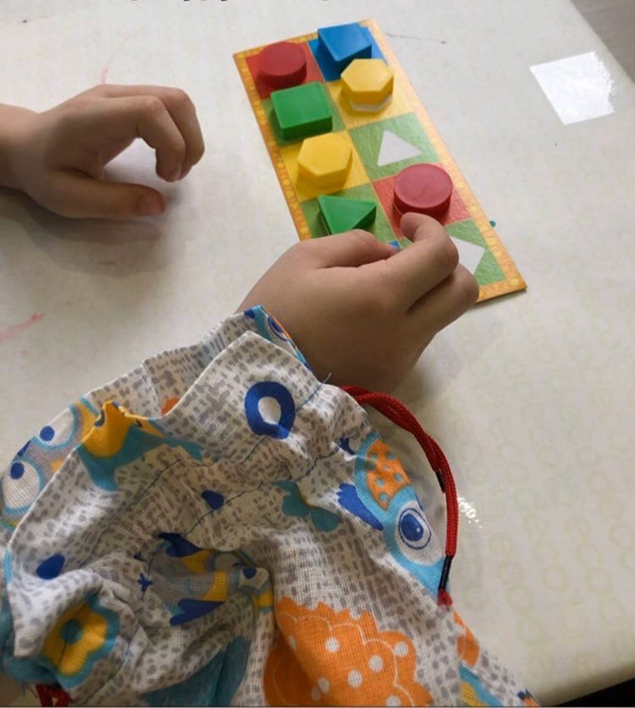
7. Ритмическая игра «Мы веселые обезьяны»
Педагог показывает ребенку палочку и как по ней нужно перебирать руки: сначала снизу вверх, затем сверху вниз. Сначала выполняем под счет (раз-два). Далее педагог проговаривает текст, и ребенок перебирает руки по палке на каждое слово. Если возникают сложности, педагог садится за спиной ребенка и помогает выполнять ему его руками.
Снизу вверх:
Мы веселые обезьяны
Очень любим есть бананы.
Сверху вниз:
Мы веселые медузы
Очень любим есть арбузы.

8. Упражнение на функцию произвольного контроля «Ряды»
Педагог перед ребенком выкладывает последовательный ряд красный-синий-красный-синий и т.д под этим рядом педагог начинает выкладывать еще один ряд: под красным синию, под синим-красную. Ребенку необходимо продолжить. Используем шашки, фрутокрышки и фигуры (круг, квадрат).
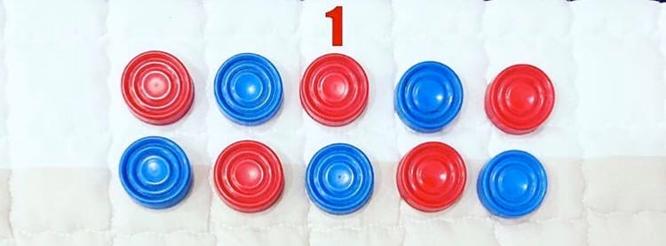

9. Задание «Сначала-потом»
Педагог выкладывает перед ребенком различные музыкальные инструменты свистулька, ложки, палочки, маракас, колокольчик и т.д. и дает инструкцию: сначала звени, потом греми. Ребенок берет колокольчик и звенит, а затем берет маракас и гремит. Постепенно инструкция усложняется.
Сначала звени, потом стучи, потом свисти.
Сначала свисти, потом греми, потом стучи, потом звени и т.д. Можно добавлять цифры и звенеть и стучать определенное количество раз.
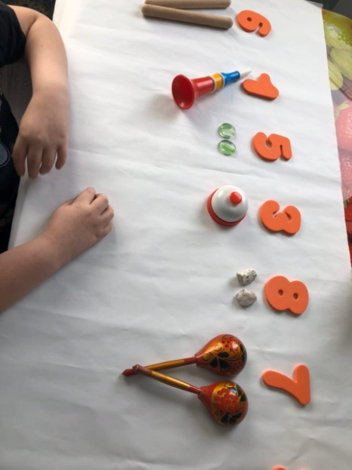
10. Массаж спины «Все работы хороши»
Маляр заборы красит, не любит отдыхать,
Мы тоже взяли кисти и будем помогать. (ритмично водим расслабленными пальцами по спине вверх-вниз) Метлой наш дворник машет, не любит отдыхать,
Метлу берем, ребята, и будем помогать. (водим пальцами поперек спины, усиливая нажим)
Портной все шьет иголкой, не любит отдыхать,
Скорей возьмем иголки и будем помогать. (нажимаем указательным пальцем – «колем»)
Вот повар суп мешает, не любит отдыхать,
Мы тоже взяли ложки и будем суп мешать. (делаем круговые движения по спине)
Вот плотник пилит доски, не любит отдыхать,
Пилу берем, ребята, и будем помогать. (растираем ребром ладони)
Косарь косою косит, не любит отдыхать,
Мы тоже взяли косы и будем помогать. (делаем скользящие движения ребром ладони)
А пианист играет, не любит отдыхать,
И мы на пианино решили поиграть. (пальцами постукиваем ритм мелодии). 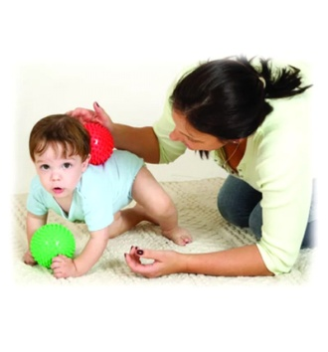

11. Разминка – двигательная программа «Топ-хлоп»
Педагог раскладывает на полу в различном порядке вырезанные отпечатки ладошек и стоп. Ребенку необходимо перемещаться по этим ладошкам и стопам, меняя положение тела в зависимости от расположенных отпечатков (если это ладошки – ребенок наклоняется и шагает руками, говоря слово хлоп, а если стопы, то встает и шагает ногами, говоря топ.)
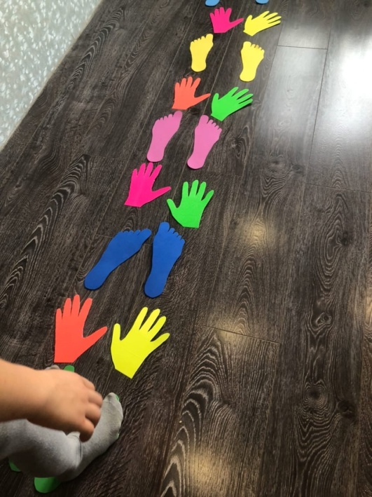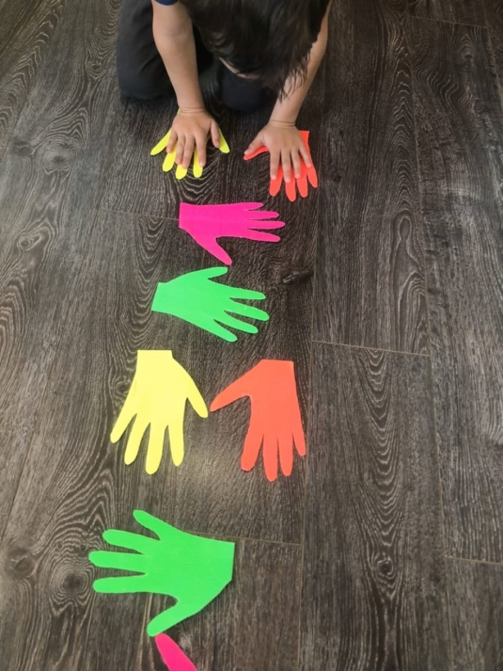

12. Игра «Необычная дорожка»
Педагог с ребенком наклеивают на пол из изоленты дорожку (извилистую, закрученную, круговую). Ребенку необходимо пройти по этой узкой дорожке, держа в двух руках по деревянной ложке, в которых лежат пластмассовые яйца. Задание усложняется тем, что в дальнейшем на голову ребенка кладется мешочек с крупой, а следующий этап ребенку необходимо петь песню или читать (повторять за педагогом) стихотворение.
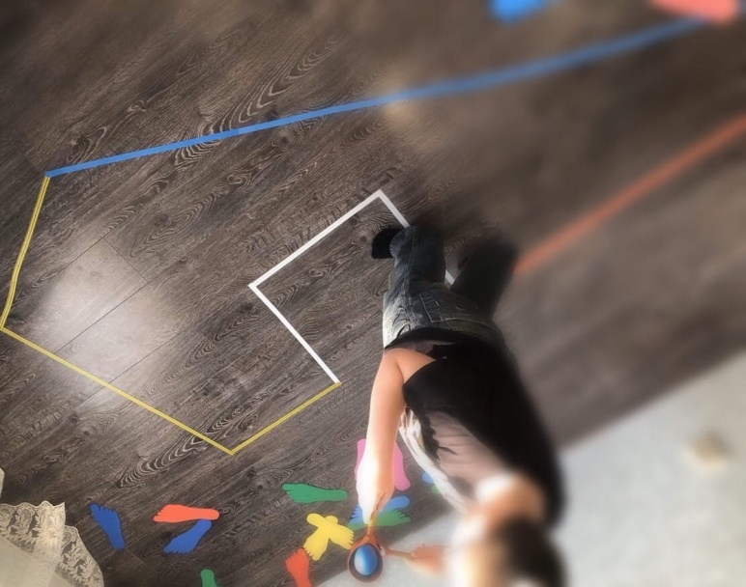

13. Разминка – двигательная программа «Резиночки»
Перед ребенком ставятся два стула на расстоянии двух метров, на ножки стульев натягивается резинка. Ребенку необходимо ходить по резинке:
-на 1 этапе идем по одной стороне боком (шаг приставили).
-на 2 этапе идем по двум резинкам одновременно: одна нога на одной стороне, другая на параллельной стороне.
-на 3 этапе перешагиваем через резинку, также постепенно усложняя задачу (1 раза шагаем, два раза, три и т.д.)

14. Игра с резинкой «Тянем, тянем, тянем»
Педагог привязывает резинку к стулу, к ручке двери и т.д. и просит ребенка тянуть резинку на себя. Ребенок отходит назад и начинает тянуть, по команде педагога: тянем (тянет), держи (прекращает тянуть, но держит) и отпусти (отпускает).
15. Задание «Цветная сказка»
Педагог дает ребенку цветные полоски бумаги. Педагог начинает читать сказку Репка, ребенок в этой время должен составить цветную картину по сказке. Происходит это следующим образом: услышав в сказке название того или иного цвета, ребенок должен выбрать нужную полоску и приклеить.
Приведем пример. Сказка *Репка».
«Пришел дед в огород и стал копать землю (какую?) черную. Решил сажать репу (какую?) желтую. Стала репа расти. Ботва у нее (какая?) зеленая. Созрела репа. Стал дед репу тянуть. Лицо стало (какое?) красное. Небо над ним (какое?) голубое. Позвал дед бабку. Стали тянуть репку. Лицо у бабы стало (какое?) белое. Солнце над ними (какое?) оранжевое. Сели дед с бабой на скамейку (какую?) коричневую и зовут внучку. Прибежала внучка в платочке (каком?) фиолетовом. Зовут Жучку, у нее язычок (какой?) розовый. Позвали Мурку (какую?) серую. Стали тянуть репку. Никак не вытянут. Позвали мышку и вытянули репку. Достали горшок (какой?) синий и сели есть кашу.»
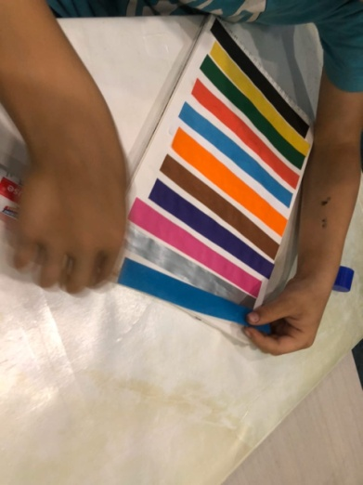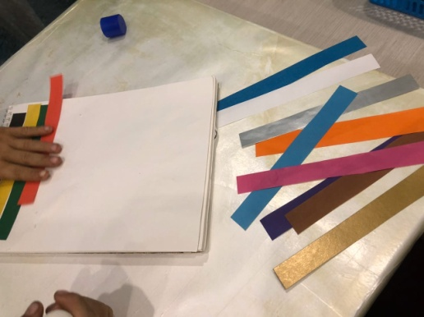

16. Разминка – двигательная программа с гимнастической палкой «Макушка-потягушка»
Под стихотворение дотрагиваемся палкой до частей тела и прокатываем ее по телу с небольшим надавливанием:
Коленки
Животик
Грудка
Шея
Бородка
Носик
Лобик
Затылок
Макушка
Потягушка.

17. Игра с пластилином «Норки для мышек»
Педагог заранее готовит по 5 шариков из пластилина. Ребенок поочередно надавливает на каждый шарик, чередуя пальчики, начиная с большого. Далее меняем руку. Если ребенок пытается помочь второй рукой, даем в эту руку игрушку.
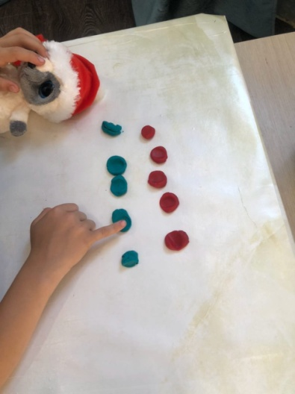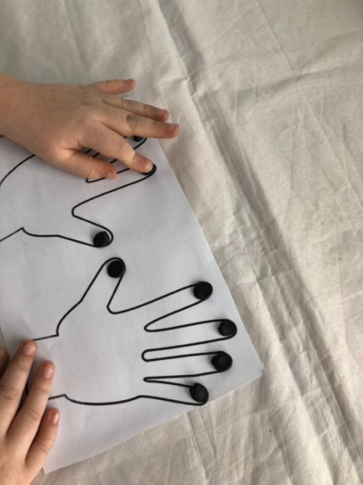
18. Игра по правилам «Погода летная»
Педагог кладет обруч на пол и дает инструкцию: если я скажу, что погода летная мы с тобой летим вокруг обруча как самолет, если я скажу, что погода не летная мы должны забежать в обруч. Кто быстрее забежит, тот и выиграл.

